ФЕДЕРАЛЬНОЕ АГЕНТСТВО ПО ОБРАЗОВАНИЮ

ДОКЛАД
на тему: «Искусственный интеллект в науке»

Выполнил: Иванов И.И.
Проверил: Петров П.П.

Содержание
Введение ..................................................... 3
1. Математический аппарат ........................ 4
2. Визуализация данных ............................. 5
Список литературы ..................................... 6

Введение
Искусственный интеллект (ИИ) — это область компьютерных наук, направленная на создание систем, способных выполнять задачи, требующие человеческого интеллекта¹. В данной работе мы рассмотрим...
¹ Определение согласно ГОСТ Р 59276-2020.
Основная формула расчета ошибки обучения:
MSE = 1/n ∑(y - ŷ)² (1)
Таблица 1 — Характеристики моделей
Модель | Точность
GPT-4 | 98%
Claude 3 | 97%

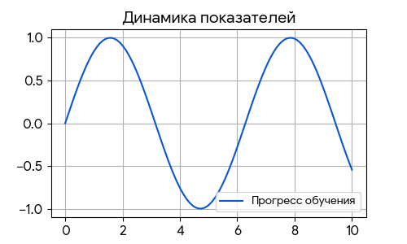
Рисунок 1 — График зависимости эффективности

Список литературы
1. Бажанов В.А. Искусственный интеллект. — М., 2022.
2. Тьюринг А. Вычислительные машины и разум. — 1950.

